扬州市2017年初中毕业、升学统一考试物理试题
一、选择题（本题共12小题，每小题2分，共24分。每小题给出的四个选项中只有一个选项正确）
1．下列属于电学单位的是
A．牛顿 B．帕斯卡 C．安培 D．千克
2．测量是物理实验的基本技能，下列测量工具的使用，方法正确的是
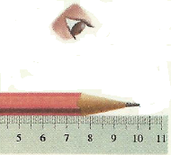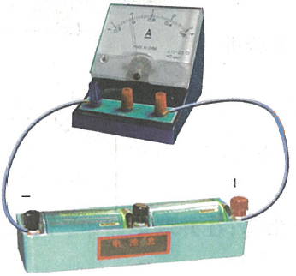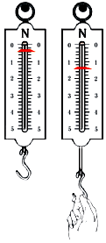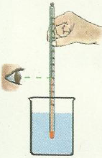
A B C D
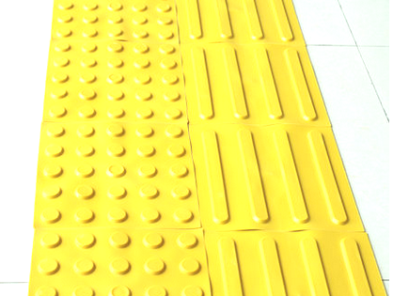
3．如图，盲人过街提示器（即盲人砖）提示盲人的途径可能是
第3题图
A．可见光 B．红外线
C．紫外线 D．声音
4．天气炎热，小明在吃冷饮时观察到一些现象，下列分析正确的是
A．将冷饮从冰箱里拿出时，感觉到“粘”手是凝固造成的
B．包装盒外面的霜，是液化造成的
C．打开冷饮包装纸，看到有“白气”生成是升华造成的
D．吃冷饮时感到凉爽，主要是凝华造成的
5．如图所示的现象中，由于光的折射形成的是
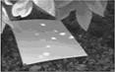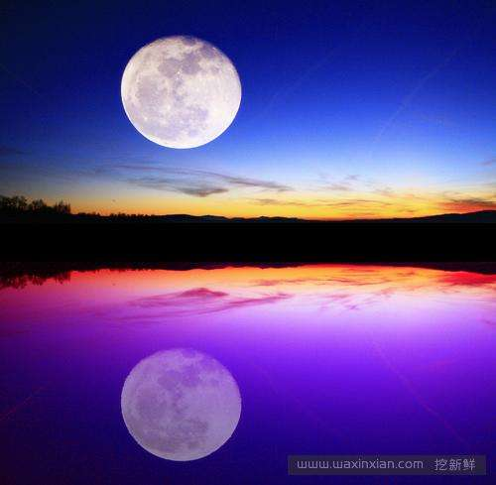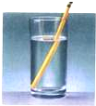
A．树荫下的光斑 B．手影 C．月亮的“倒影” D．笔“折断”了
6．下列用电器工作时，将电能全部转化为内能的是
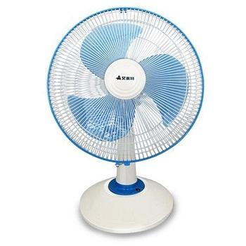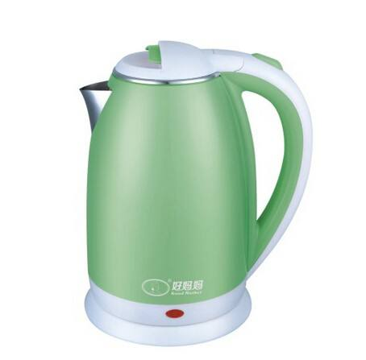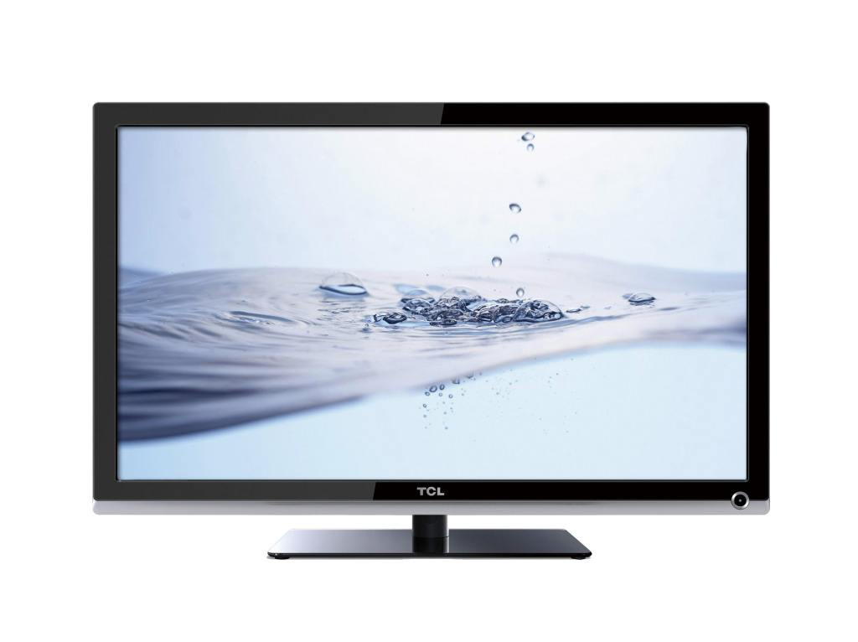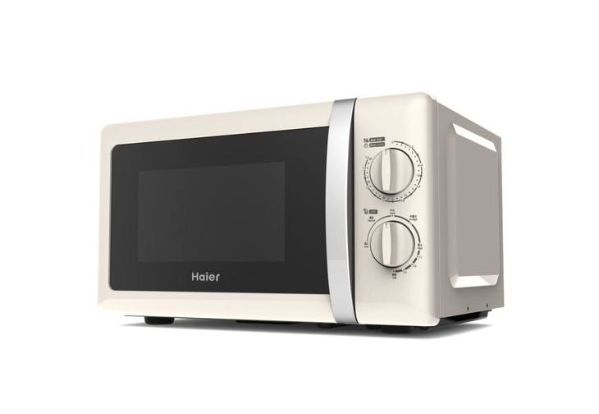
A．电风扇 B．电水壶 C．电视机 D．微波炉
7．扬州城区的高层建筑越来越多，但高空抛物却存在巨大的安全隐患，因为高处的物体具有较大的
A．弹性势能 B．重力势能 C．体积 D．阻力
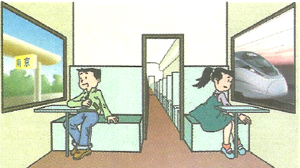
8．如图所示，菲菲和翔翔坐在车厢内，观察判断火车的运动情况。菲菲：以窗外的动车为参照物，火车的位置变化了，因此火车是运动的。翔翔：以窗外的站台为参照物，火车的位置没有变化，因此火车是静止的。以上判断
第8题图
A．菲菲正确 B．翔翔正确
C．两人都正确 D．两人都不正确
9．将一本物理书从地面捡起放到课桌上，所做的功大约是
A．0．2J B．2J
C．20J D．200J
10．如图，是手摇式手电筒，只要转动手电筒的摇柄，灯泡就能发光。下列实验能揭示手电筒工作原理的是
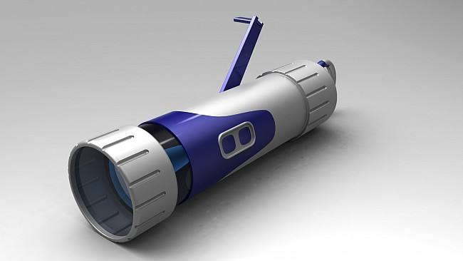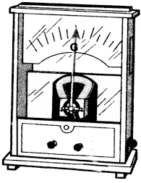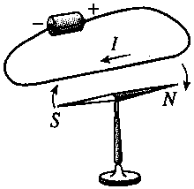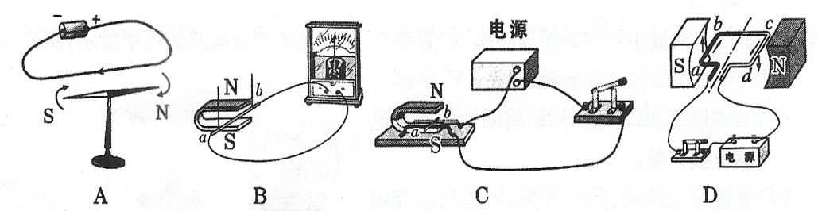
A
B
N
S
0
-G
+G
G
－
＋
N
S
A
B
第10题图 A B C D
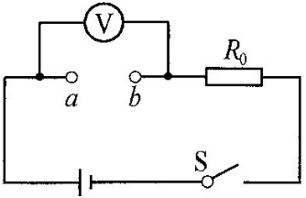
11．如图，电源电压恒定不变，闭合开关，电压表的示数为U；将另一电阻R接入ab间，再闭合开关，电压表示数变为0．4U，则接入R后
第11题图

A．R和R₀两端电压之比为2﹕3
B．通过R₀的电流变小扬大附中东部分校姜雪峰编辑
C．R₀两端的电压变小
D．R₀消耗的功率减小:0．84U²/R₀
12．某同学从滑梯上匀速下滑，滑梯对该同学作用力F的方向是扬大附中东部分校姜雪峰编辑
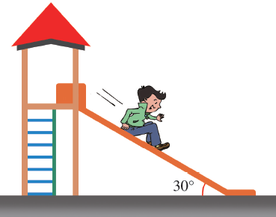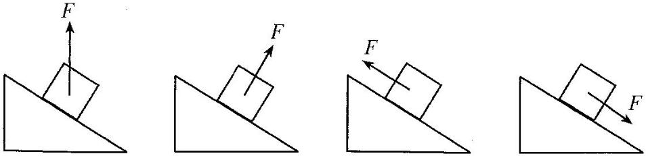
第12题图 A B C D
二、填空题（本题共10小题，每空1分，共28分）
13．G20杭州峰会朝间，晚会“最忆是杭州”美轮美奂。如图，远处的激光束看上去是直的，这是因为 ▲ ；扇形光电背景与水中倒影完美结合，这是光的 ▲ 现象，成的是等大的 ▲ （实/虚）像。
14．一种神奇的“纳米纸”，厚度约3×10⁻⁸m，合 ▲ nm。如图，水在“纳米纸”表面呈露珠状，两水滴靠近时常会自动结合在一起，这是因为 ▲ 。
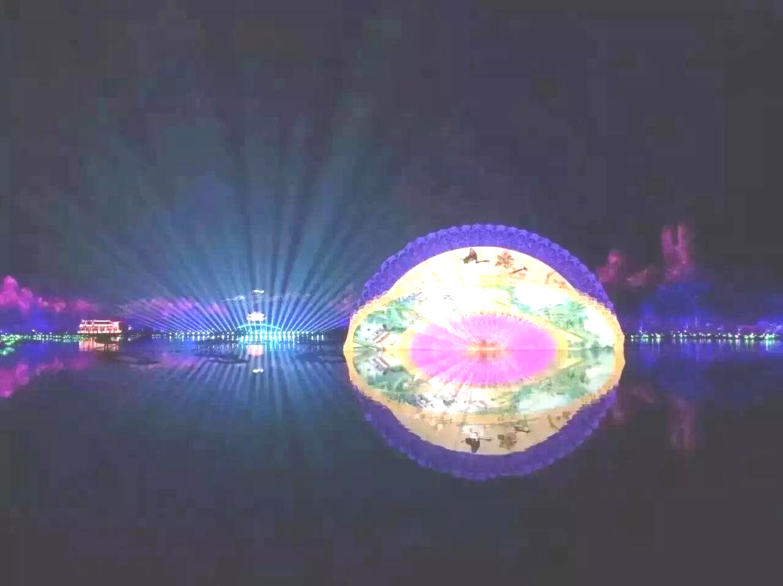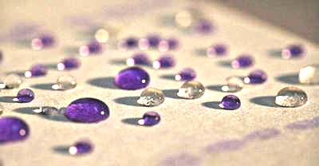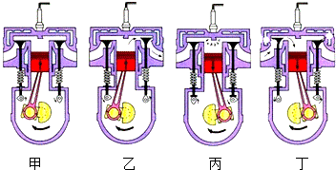
第13题图 第14题图 第15题图
15．如图，是汽油机模型，正在进行的是 ▲ 冲程，该冲程将 ▲ 能转化为 ▲ 能。
16．在下列三个小实验中。
如图甲所示，用带电塑料棒靠近不带电的铝箔条一端时，铝箔条会向塑料棒偏转，原因是 ▲ ；如图乙所示，将一薄塑料片水平插入磁铁和回形针之间，回形针 ▲ （会／不会）落下来；如图丙所示，将矿泉水瓶注满水并盖紧瓶盖，在a、b、c处开小孔（a和b在同一水平面上），只有 ▲ 孔有水喷出。扬大附中东部分校姜雪峰编辑
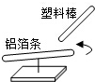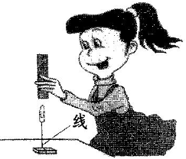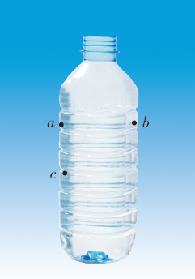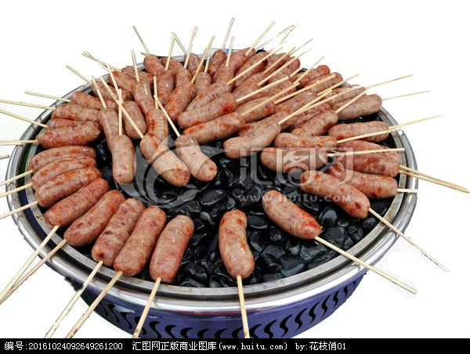
a
c
b
甲 乙 丙
第16题图 第17题图
17．如图，是加热烤肠的情景，增加烤肠内能的方法是 ▲ ；为了让烤肠不致被烤焦且均匀受热，店主将烤肠放在石子上烤而不直接放在铁锅内烤，是因为石头的比热容比铁 ▲ 。
18．我国自行设计的水下滑翔机“海翼”成功下潜至6329米，打破了世界纪录。“海翼”的外形设计成流线型，是为了 ▲ ；在其外表穿上碳纤维材料特制的“衣服”以减小重力，这是因为碳纤维材料的 ▲ 小；“海翼”配备油囊装置，需要上浮时，油囊会鼓起来，使浮力 ▲ 重力。
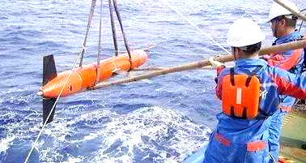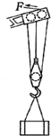
第18题图 第19题图
19．如图，是塔式起重机上的滑轮组。在将210N的重物匀速提高2m的过程中，作用在绳端的拉力为100N，则有用功是 ▲ J，该滑轮组的机械效率是 ▲ 。
20．如图甲，是仪征捺山地质公园的“玄武石”，其内部是多孔蜂窝状结构，该类石头的密度为2．8～3．3 g/cm3。小明想准确测出这块石头的密度。
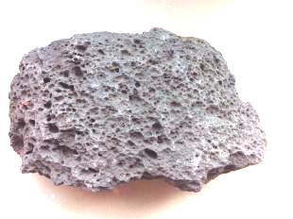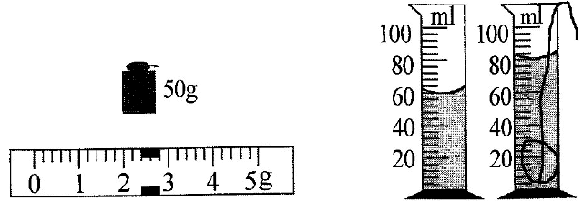
甲 乙 丙
第20题图
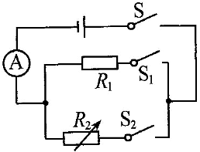
（1）如图乙，该石头的质量为 ▲ g；他将该石头放入量筒中，液面位置如图丙所示，计算得到该石头的密度为 ▲ glcm³。
第21题图
（2）该石头密度的测量值偏 ▲ ，原因是： ▲ 。
21．如图，电源电压恒定不变，R₁=20Ω，闭合开关S、S₁，电流表示数为0．3A，则电源电压为 ▲ V，l0s内电流通过R₁产生的热量为 ▲ J；再闭合开关S₂，调节R₂，使电流表示数为0．6A，则此时变阻器R₂的阻值为 ▲ Ω。
22．小华复习时，尝试对物理概念的定义方法进行归类整理，设计出如下表格：
序号 | 问题 | 途径 | 相关因素 | 概念 | 公式
1 | 怎样比较物体运动的快慢 | 寻找一个能描述的物理量 | 路程和时间 | 速度 | v=s/t
2 |  | 寻找一个能描述的物理量 | 压力和受力面积 | 压强 | p=FlS
3 | 怎样比较物体做功的快慢 | 寻找一个能描述的物理量 | 功和时间 | 功率 | P=W/s
（1）整理时，小华对序号2的“问题”一栏把握不准，请你分析相关信息，帮助他写出来：怎样比较压力的 ▲ 。
（2）小明在与小华讨论中，发现表格中存在一个错误，应该改为 ▲ 。
（3）若用如图所示的图像来反映路程与时间之间的关系，则描述的运动是： ▲ 。
三、解答题（本题共8小题，共48分。解答24、25题时应有解题过程）
23．（6分）按题目要求完成。
（1）如图甲，一束光从空气斜射入水中，请画出反射光线和折射光线。
（2）如图乙，根据小磁针的指向，标出螺线管的N、S极和电流方向。[来源:学科网]
（3）如图丙，使用笔画线代替导线完成电路。要求：两灯并联，开关控制干路，电流表测量干路电流，导线不能交叉。
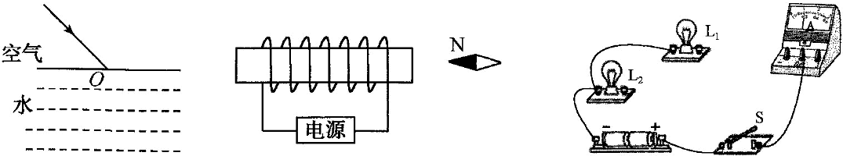
甲 乙 丙
第23题图
24．（6分）今年5月18日，我国在世界上第一次对可燃冰实现安全可控开采。1m³可燃冰分解后，可释放出约150m³天然气，已知q_{天然气}=2．1×l0⁷J/m³，c_{水}=4．2×l0³J/(kg·℃)。
求：（1）1m³可燃冰释放出的天然气完全燃烧，放出的热量约是多少？
（2）若上述热量全部被水吸收，可将多少kg的水从20℃加热至95℃？
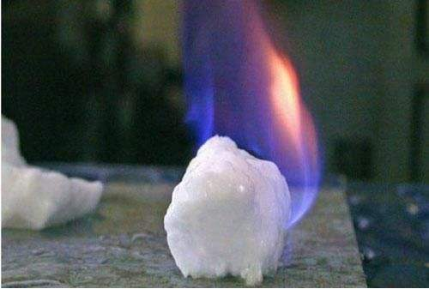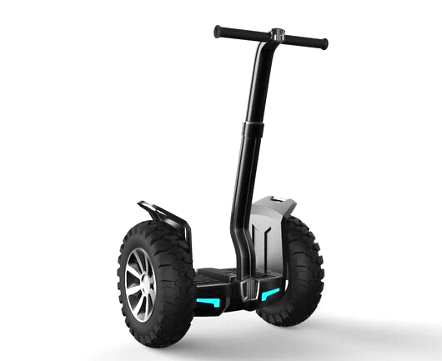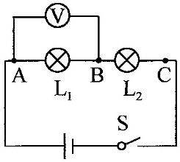
第24题图 第25题图 第26题图
25．（6分）如图，是某一款电动平衡车，两车轮与地面的接触面积为40cm2。求：
（1）若地面受到的压强为5×l0⁴Pa，则该平衡车对地面的压力为多少？
（2）若该平衡车20s内沿水平面匀速行驶l00m，受到的阻力为90N，则此过程中克服阻力做功的功率为多少？[来源:Z*xx*k.Com]
26．（7分）在“探究串联电路电压的特点”活动中。
（1）如图所示，连接电路时，至少需要 ▲ 根导线；实验中应选择规格 ▲ （相同／不同）的小灯泡。
（2）在测L₁两端电压时，闭合开关，发现电压表示数为零，原因可能是 ▲ （填出一种即可）。
（3）小芳保持电压表的B连接点不动，只断开A连接点，并改接到C连接点上，测量L₂两端电压。她能否测出L₂两端电压？ ▲ ，理由是 ▲ 。
（4）小明分别测出AB、BC、AC间的电压并记录在如下表格中，分析实验数据得出结论：串联电路总电压等于各部分电路两端电压之和。请对小明的做法进行评价： ▲ ，改进方法是 ▲ 。
U_{AB}/V | U_{BC}/V | U_{AC}/V
2．4 | 1．4 | 3．8
27．（5分）某兴趣小组在“自制水膜透镜”活动中，如图所示，将内径4mm的细铁丝圆环在清水中浸一下后取出，布满圆环的水膜犹如透镜。实验过程中，小张和小华发现该透镜的观察范围太小，想制作更大的水膜透镜，但又易破裂。为研究液膜的增大与哪些因素有关，他们做出如下
第27题图
猜想：扬大附中东部分校姜雪峰编辑
猜想一：可能与制作圆环的材料有关。
猜想二：可能与液体的种类有关。
（1）为了验证猜想一，小华选用细铁丝、细塑料片、细铝条制成圆环，改变圆环直径后，分别浸入水中获取液膜，测量出液膜即将破裂时的最大直径。实验前，他应该控制三种材料横截面的 ▲ 和 ▲ 相同。
（2）为了验证猜想二，小张找来比水粘稠的透明的色拉油、胶水，将细铁丝圆环分别浸入两种液体中，重复上述实验，记录的数据如下表：
液体 | 色拉油 | 胶水
圆环的最大直径／mm | 9 | 10
于是小张就得出结论：液体越粘稠，液膜的最大直径越大。
针对小张的实验过程，请指出存在的两个主要问题：① ▲ ；② ▲ 。
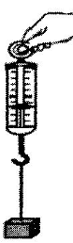
（3）实验中，将大小相同的胶水膜和水膜，放在书本前相同距离处，发现透过胶水膜观察到的正立的“字”更大一些，原因是： ▲ 。[来源:学科网]
第28题甲图
28．（7分）在“探究二力平衡的条件”活动中。
（1）如果物体只受到两个力的作用，且处于 ▲ 状态，说明这两个力是相互平衡的。由此，小明提出，能否利用如图甲所示的实验装置来探究二力平衡的条件？
（2）小华认为，若采用小明的方案，必须测出物体所受的 ▲ 和 ▲ 的大小来进行比较。研究发现，在小明的方案中，只能根据相互作用的关系直接测出 ▲ 的大小，在未知二力平衡条件的前提下，另一个力无法直接测量，所以这一方案无法实施下去。
（3）为此，两位同学不断改进并先后设计了三个实验方案，如图乙所示，请你判断出他们改进的先后顺序： ▲ （用字母表示），这样的改进是为了减小 ▲ 对实验的影响。扬大附中东部分校姜雪峰编辑
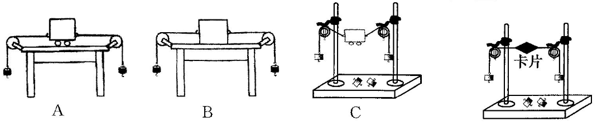
第28题图乙 第28题图丙
（4）如图丙，是最终确认的实验方案。此方案中，由于 ▲ ，故卡片的重力可忽略不计。
29．（4分）“暴走”是一种快速的徒步运动方式。观察分析人走路情形，可以将人的脚视为一根杠杆，如图所示，行走时人的脚掌前端是支点，人体受到的重力是阻力，小腿肌肉施加的力是动力。已知某人的质量为80kg，g=l0N/kg。
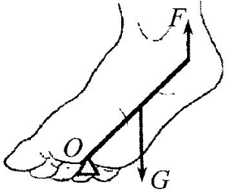

运动方式 | 散步 | 快走 | 慢跑 | 快跑
消耗能量E/J | 315 | 1165.5 | 1260 | 1764

第29题图
（1）请画出小腿肌肉施加的拉力F的力臂l₁。
（2）根据图片，估算小腿肌肉产生的拉力是 ▲ N。
（3）人向前走一步的过程中，重心升高约4cm，人克服自身重力约做了 ▲ J的功。
（4）通过查阅资料：人以不同方式徒步运动半小时，消耗人体内的能量如上表所示。请你从能量角度分析“暴走”能健身的原因： ▲ 。扬大附中东部分校姜雪峰编辑
30．（7分）阅读短文，回答问题
无人机作为空中平台，以高分辨率高速摄像机、轻型光学相机、激光扫描仪等设备获取信息，用计算机对图像信息进行处理，并按照一定精度要求制作成图像。无人机航拍影像具有高清晰、高现实性的优点。下表是某小型无人机的部分参数：
参数名称 | 最大飞行  半径/km | 最大巡航速度/km·h^{-l} | 电池电压/V | 电池容量/mAh | 电动机额定功率/W | 拍摄速度/帧·秒⁻¹
数据 | 5 | 50 | 34 | 250 | 20 | 11000
（电池容量=放电电流×放电时间，例如，1mAh是指以1mA的电流能连续工作1h。帧·秒⁻¹是指每秒拍摄的画面数）[来源:学科网ZXXK]
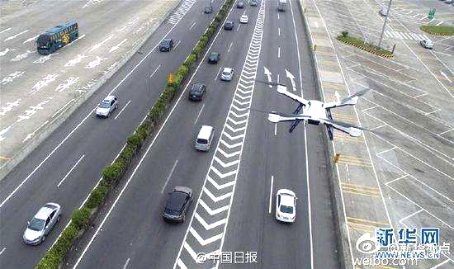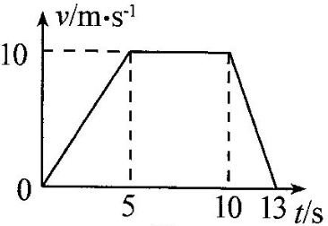
甲 乙
第30题图
（1）人们是利用遥控器通过 ▲ 传输信息操控无人机的，其有效操控距离至少为 ▲ km。
（2）小轿车在高速公路上限速120km/h。如图甲所示，交警部门利用无人机进行高速公路通行情况的实时监测。一辆小轿车在通行0．5m的过程中，高速摄像机拍摄帧数为110帧，据此判断小轿车是否超速？ ▲ （是／否）。
（3）如图乙，是无人机竖直向上运动的v-t图像，由图像可知，在0～5s内，无人机受到的升力 ▲ （>／-／<）重力。扬大附中东部分校姜雪峰编辑
（4）电动机是控制无人机飞行状态的关键动力设备，当它正常工作时，12s内消耗的电能是 ▲ J。已知电动机消耗的功率是电源总功率的50%，则无人机在空中以额定功率飞行的时间不能超过 ▲ h。
（5）为增大小型无人机的巡航时间，请从研制方面，提出一条合理化建议： ▲ 。

